RORSARIO EN FAMILIA

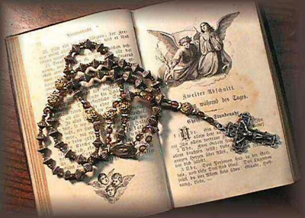

La Cruzada del Rosario en Familia, movimiento que se propuso durante años fomentar la unión por medio del rezo común del Rosario en familia, realizó cientos y miles de campañas en muchos países del mundo.

La idea inicial partió de un sacerdote irlandés el año, el Padre Peyton en el año 1938, a partir de una gravísima enfermedad, cuya curación atribuyó a La Virgen María. irlandés de origen, el P. Peyton pertenecía a una modesta familia de once miembros.. Contaban con tres camas. A los diecinueve años tuvo que emigrar a Norteamérica, y las últimas palabras que le dijo su padre al marcharse — recuerda emocionado el P. Peyton — fueron: «Sé fiel a Nuestro Señor en América.»
Relata el P. Peyton que su propia hermana Nellie ofreció su vida por su ordenación sacerdotal, y que también su madre no dejaba de suplicar al cielo por él. Estas oraciones obtuvieron su fruto cuando el 15 de junio de 1941 el P. Peyton, en compañía de su hermano Tom, fue ordenado sacerdote en la iglesia del Sagrado Corazón, en Notre Dame, en Indiana.
Desde este momento todo su esfuerzo se orientó a algo concreto: traducir la promesa que había hecho a la Virgen con ocasión de su enfermedad
Se creó incluso un grupo de apoyo que pronto tomo la forma de Instituto secular, con sacerdotes y laicos comprometidos en divulgar las formas de piedad, preferentemente en las familias, y apoyándose ante todo en la devoción del Rosario
En 1943, la cruzada empezó a difundirse por la radio, y cuando el P. Peyton la llevó a Hollywood, Bing Crosby colaboró de manera efectiva en el éxito de la campaña. Posteriormente más de 309 estrellas de la meca del cine prestaron su colaboración a esta cruzada, dirigida no sólo a los católicos, sino a todo el mundo, porque el lema que tomaron resulto arrollador: “La familia que reza unidad, permanece unida”.
Casi todas las emisoras de televisión de Estados Unidos presentaron en 1950 la famosa «hora triunfante», que fue el primero de los programas producidos para completar la campaña de oración que se venía realizando en la radio.
En algunos lugares, como Río de Janeiro, en Brasil se lograron espectaculares resultados: Quine millones de personas se comprometieron en Brasil a rezar el rosario, gracias a esta Cruzada, a honrar a la Virgen por medio del rosario en familia.

